**中山-悦来**



**中山-民生**



**中山-华柏**



**中山-银通**



**中山-兴中道**



**中山-库充**



**中山-东苑**



**中山-起湾**

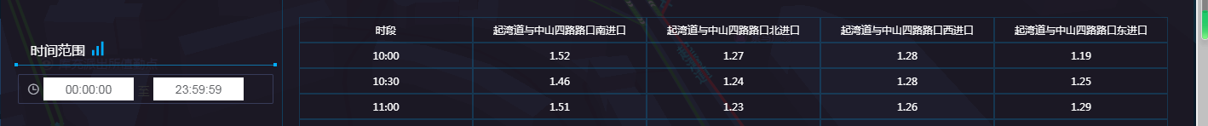



**中山-东文**



**中山-后塘**

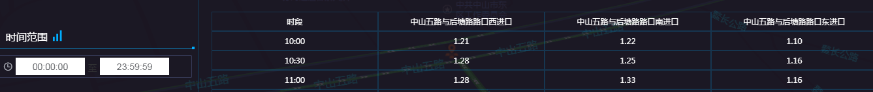

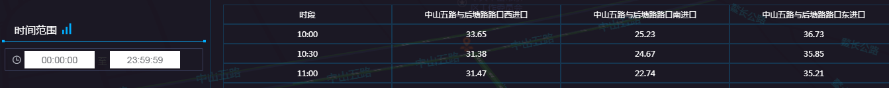

中山-长江



中山路-濠东路

